Atitit 团队工具链体系打造---提升团队效率的一些通用软件 attilax总结

1.1. 文件搜索 everything 以及 filelocator，按照文件名和内容搜索 快速搜索秒搜 1

1.2. 软件安装 使用app市场模式 解决下载软件繁琐的问题 1

1.3. 快速启动面板ObjectDock 解决快速启动软件的问题 2

1.4. #----使用休眠，而不是关机 解决每次重启需要重新打开软件的问题 3

1.5. 任务栏拉到左边，可以给宝贵的上下空间挪出一点地方 3

1.6. 通用的轻量级编辑器，有语法提示notepad++ ，editplus Sublime 等 3

1.7. 文件夹与文件比较同步 beyond compare 3

1.8. 文档工具wps 的云文档很不错，或者其他的云文档 4

1.9. 录像截屏 FSCapture 4

1.10. 网盘，这个就很多了，必备 4

1.11. 按时维护清理。。提升运行速度，再也不用重装系统 4

1.12. Unlocker 解锁锁定文件，解决不能移动和删除的问题 4

1.13. 其他 4

1.14. ，还有待于搜集的软件 4

1.15. 参考资料 5

## ****第十二款：DeskPins****

常用软件 前端显示（DeskPins），可以见你常用的窗口定在桌面前端，就像大头针一样，只需要点击DeskPins大头针图标，然后点击任何一个窗口，DeskPins就可以将任何应用窗口保持在其它窗口最顶层！ 此功能类似于视频软件的“始终保持在最前”的功能，但是使用DeskPins您可以将此功能应用到任何应用程序！它支持全局自定义热键，支持钉住多个窗口！DeskPins 文件极小、占用的系统资源可以忽略不计！当你同时打开多个窗口时，DeskPins就显得非常有用！你可以同时钉住两个窗口，即使用你后台打开多少个窗口，你也可以方便的在你钉住的这两个窗口间来回切换！

****特点：****你是否还常在alt+tab切换而苦恼呢，这款软件就是解决你切换的苦恼，让你操作更得心应手

## ****第十一款：xftp5****

是一个基于 MS [windows](https://baike.baidu.com/item/windows" \t "https://blog.csdn.net/shimilysj/article/details/_blank) 平台的功能强大的[SFTP](https://baike.baidu.com/item/SFTP" \t "https://blog.csdn.net/shimilysj/article/details/_blank)、[FTP](https://baike.baidu.com/item/FTP" \t "https://blog.csdn.net/shimilysj/article/details/_blank) 文件传输软件。使用了 Xftp 以后，MS windows 用户能安全地在 [UNIX](https://baike.baidu.com/item/UNIX" \t "https://blog.csdn.net/shimilysj/article/details/_blank)/[Linux](https://baike.baidu.com/item/Linux" \t "https://blog.csdn.net/shimilysj/article/details/_blank) 和 Windows PC 之间传输文件。Xftp 能同时适应初级用户和高级用户的需要。它采用了标准的 Windows 风格的向导，它简单的界面能与其他 Windows 应用程序紧密地协同工作，此外它还为高级用户提供了众多强劲的功能特性。

****特点：****有了Xshell后,windows与云主机的连接打通了,可是一直cd .. ,ls ,cd ~ ,cd/，cp ,remove等命令一定会令你疯狂,有了Xftp后让这些工作都变成了图形操作,我们可以把更多的精力去记住其他的，推荐一篇文章[如何在阿里云linux上部署java项目](https://www.jianshu.com/p/9fe107e63258" \t "https://blog.csdn.net/shimilysj/article/details/_blank),这上面把常用的linux命令都介绍了

## ****第十款：xshell5****

Xshell 是一个强大的安全终端模拟软件，它支持SSH1, SSH2, 以及Microsoft Windows 平台的TELNET 协议。Xshell 通过互联网到远程[主机](https://baike.baidu.com/item/%E4%B8%BB%E6%9C%BA" \t "https://blog.csdn.net/shimilysj/article/details/_blank)的安全连接以及它创新性的设计和特色帮助用户在复杂的网络环境中享受他们的工作。

****特点：****现在很多中小企业都使用linux云主机，像阿里云等，可以通过Xshell连接到云主机，然后在进行命令操作

## ****第八款：postman****

Postman 提供功能强大的 Web API 和 HTTP 请求的调试，它能够发送任何类型的HTTP 请求 (GET, POST, PUT, DELETE…)，并且能附带任何数量的参数和 Headers。不仅如此，它还提供测试数据和环境配置数据的导入导出，付费的 Post Cloud 用户还能够创建自己的 Team Library 用来团队协作式的测试，并能够将自己的测试收藏夹和用例数据分享给团队。

****特点：****后端接口测试神器.以前还要写前端界面用来测试后台接口，有了postman以后就彻底解决了这问题。

## ****Mindmanager****

## ****MarkdownPad****

MarkdownPad是windows上最好用的Markdown编辑器。有了这货，你可以像写word文档一样写html页面，也是广大博客主的最爱！当然，在mac上有很多高大上的Markdown编辑器。

**特点：**windows上最好用的Markdown编辑器。

****软件截图****(左边是编辑区，右边则是实时预览图)：

## 文件搜索 everything 以及 filelocator，按照文件名和内容搜索 快速搜索秒搜

## 软件安装 使用app市场模式 解决下载软件繁琐的问题

直接使用市场模式，搜索软件名，下载。。免去网页下载跳转一大堆的情况。。

我们手机安装app就通过市场模式就很方便。。pc电脑也是一样的。

这里就使用比如360软件管家那个，现在很常见的软件管家了。

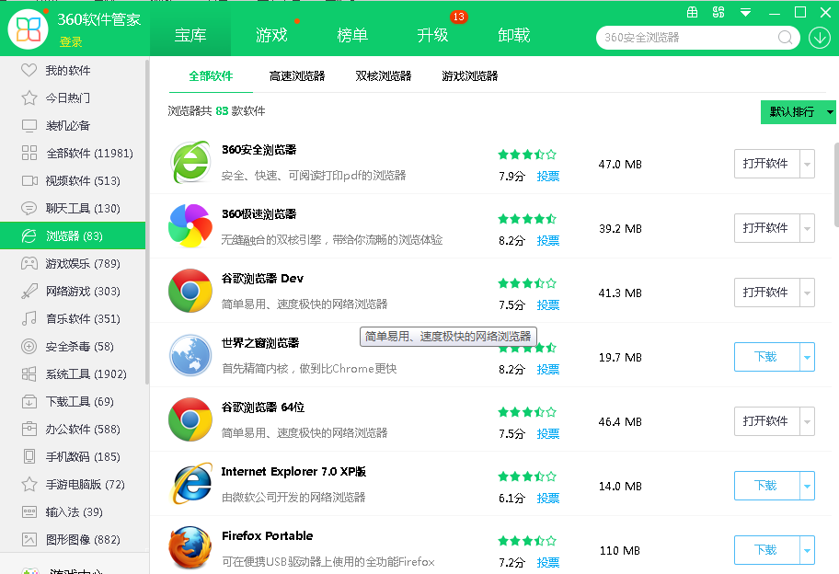

## 快速启动面板ObjectDock 解决快速启动软件的问题

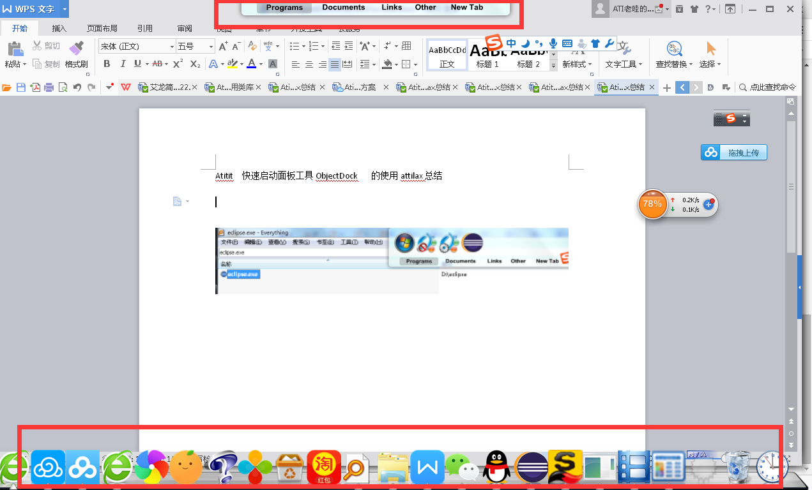

## #----使用休眠，而不是关机 解决每次重启需要重新打开软件的问题

电脑应该设定为休眠状态。。这个重启动后速度非常的快…且工作状态不会丢失 所有打开软件依然在

## 任务栏拉到左边，可以给宝贵的上下空间挪出一点地方

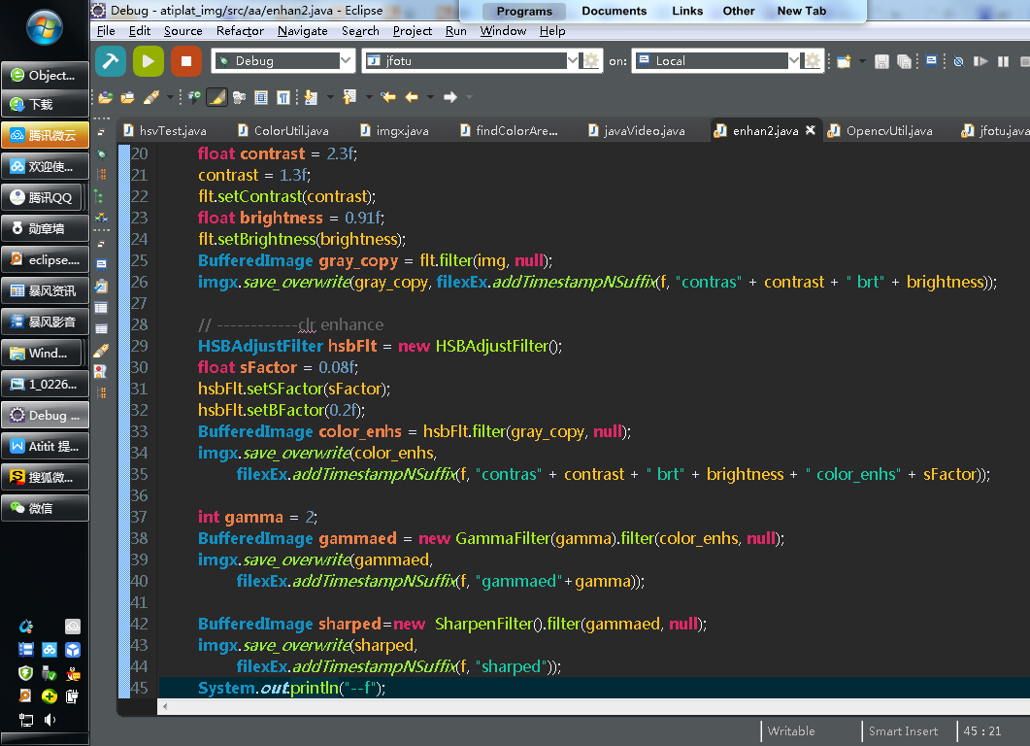

## 通用的轻量级编辑器，有语法提示notepad++ ，editplus Sublime 等

编辑配置文件，一些轻量级编辑场景下很合适。。

Sublime + h5插件貌似已经算是中级编辑器了

重量级ide那就dw webstorm eclipse等了。

## 文件夹与文件比较同步 beyond compare

4版本如果找不到序列化的化，那就退回3得了。3默认可以一直使用。

## 文档工具wps 的云文档很不错，或者其他的云文档

相当于一个自动备份到网络的一个工具，稍微需要设置为自动漫游。。防止本地损坏文件。

方便实用。。随便哪个机子都可以搜索打开自己的文档，当然需要登录一下，推荐第三方qq等登录，就更加方便了。。

## 录像截屏 FSCapture

不过截屏也常用qq的了。这个屏幕录像功能还不错，没有注册提示。。比起那个屏幕录像专家好点

## 网盘，这个就很多了，必备

## 按时维护清理。。提升运行速度，再也不用重装系统

这个基本使用360系列工具就可以了，不定时清理下系统自动启动项即可了。

## Unlocker 解锁锁定文件，解决不能移动和删除的问题

有时文件被某些程序锁定，可以使用这个工具解锁，然后就可以移动与删除

也可以查下被哪些程序锁定。。

## 其他

ProcessExplorer_16.20 进程管理。。查看进程启动关联 关系 以及程序启动具体参数

Serv-U6.4 新版本的好像有bug，先用这个旧版的。

TeamView 远程工具

局域网屏幕共享

Dlltool.zip 判断32位 64位 exe dll

## ，还有待于搜集的软件

Word office系列对比工具。

## 参考资料

Atitit. Gui控件and面板----程序快速启动区--最佳实践Launchy ObjectDock-o0g - attilax的专栏 - 博客频道 - CSDN.NET.html